Отчет по лабораторной работе №1
по курсу «Искусственный интеллект»

Выполнил студент группы М8О-304б-16 Величутин Андрей

Тема: Azure ML

Задача:
Ваша задача познакомиться с платформой Azure Machine Learning, реализовывав полный цикл разработки решения задачи машинного обучения, использовав три различных алгоритма, реализованные на этой платформе.
Оборудование студента:
Intel(R) Core(TM) i5-5200 CPU @ 2.20GHz 2.19GHz
ОЗУ 6,00 ГБ

Программное обеспечение:
Windows 10, Python 3.7.4(C библиотеками Pandas, Numpy, Seaborn и Scikit-Learn), Jupyter notebook 4.4.0

Ход работы:

Azure Machine Learning – облачный сервис для выполнения задач прогнозной аналитики, с помощью которого можно легко создавать модели и интегрировать их в промышленные решения.

Среди особенностей данной платформы можно отметить:
- Интуитивно понятный графический интерфейс
- Готовые для работы реализации самых популярных алгоритмов машинного обучения
- Широкие вохможности предобработки данных
- Отличная визуализация всех результатов
- Облачные вычисления
- Возможность конертации в формат ноутбука на Python

На одном поле можно отобразить почти весь цикл решения задачи машинного обучения. Вот так, например, выглядит весь процесс работы с датасетом из моей предыдущей лабораторной работы:

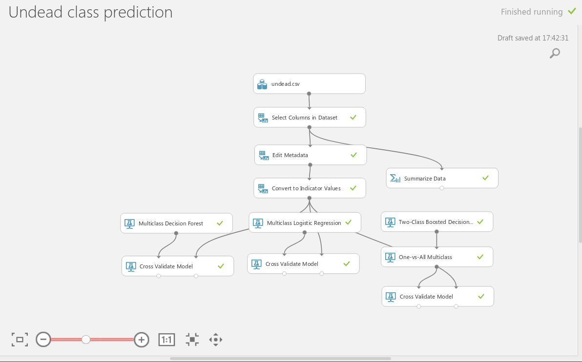
Весь процесс работы свелся к тому, что я расставлял готовые блоки алгоритмов. И смотрел на результаты работы каждого из них.

Исхдный датасет (Блок undead.csv):
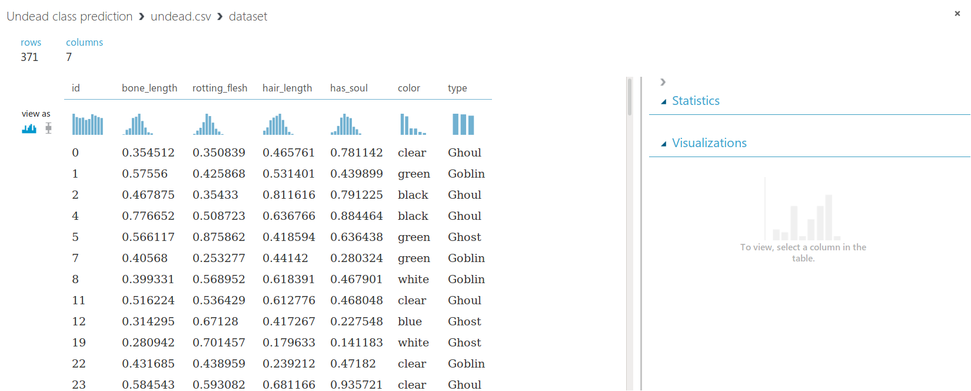

Подсчет различных статистик для датасета (Блок Summarize Data):
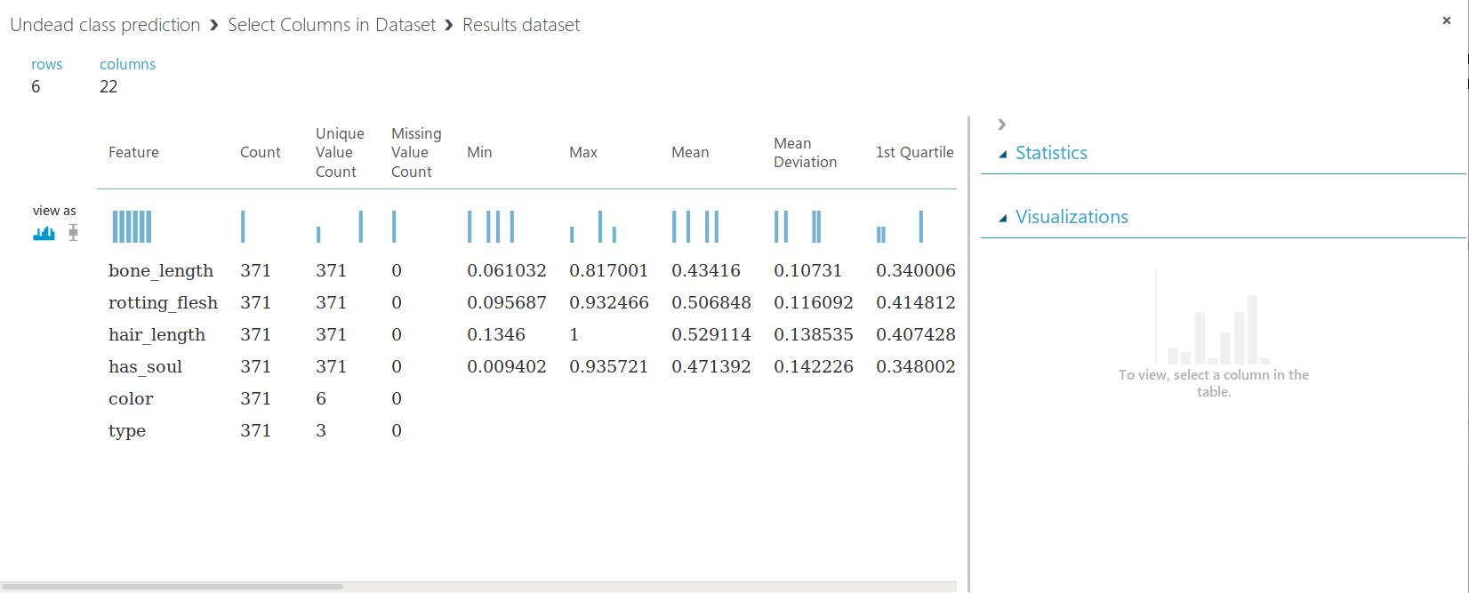

Конвертация категориальных признаков в индикаторные значения (Блок Convert to Indicator Values):
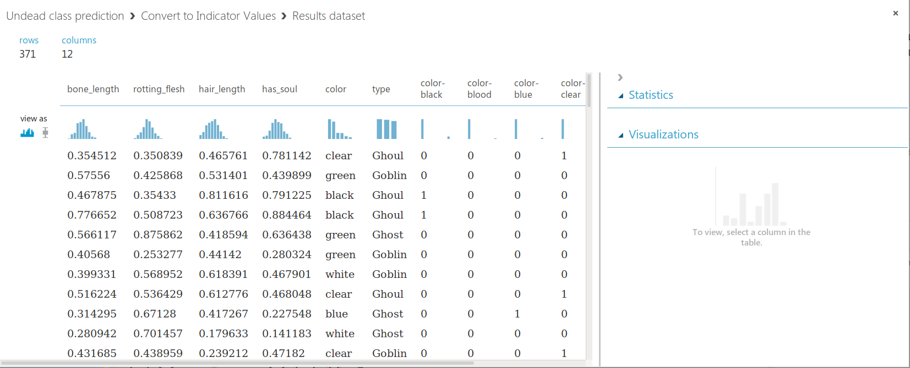
Следующие блоки отвечают непосредственно за обучение моделей и оценку качества на кросс-валидации по 10-ти блокам. В данной лабораторной работе я использовал следующие алгоритмы:

- Мультиклассовая логистическая регрессия
- Мультиклассовый случайный лес
- Один-Против-Всех бустинг над решающими деревьями
Чтобы не нагромождать отчет множеством скриншотов, я выписал среднюю оценку результатов раблоты для каждого класса:

Модель | Precision для класс Ghost | Recall для класса Ghost | Precision для класса Ghoul | Recall для класса Ghoul | Precision для класс Goblin | Recall для класса Goblin
Логрег | 0.827963 | 0.886969 | 0.728761 | 0.799573 | 0.669113 | 0.560759
Случайный лес | 0.819128 | 0.8388 | 0.738211 | 0.762051 | 0.632464 | 0.578708
Бустинг | 0.808901 | 0.870467 | 0.761365 | 0.730214 | 0.60163 | 0.573378

Желтым выделены наилучшие значения в каждом столбце. Как можно заметить, логистическая регрессия показала в основном результаты лучше, чем случайный лес или бустинг. Возможно это произошло, так как данных в датасете не так много, а тот же бустинг показывает хорошие результаты как раз на больших данных. С другой стороны, скорее всего подкрутив параметры случайного леса или бустинга, можно добиться большей точности и полноты

Выводы:
В данной ЛР я познакомился с облачной платформой Azure ML. Лично мне она показалась достаточно удобной. Мне кажется, что пользователь без каких либо навыков прораммирования, с её помощью способен решить задачу машинного обучения. Сами же решения выглядят очень компактно и наглядно. Данный инструмент может очень пригодиться как начинающим аналитикам так и профессионалам

